

（“小龙人”城市少年宫活动材料）
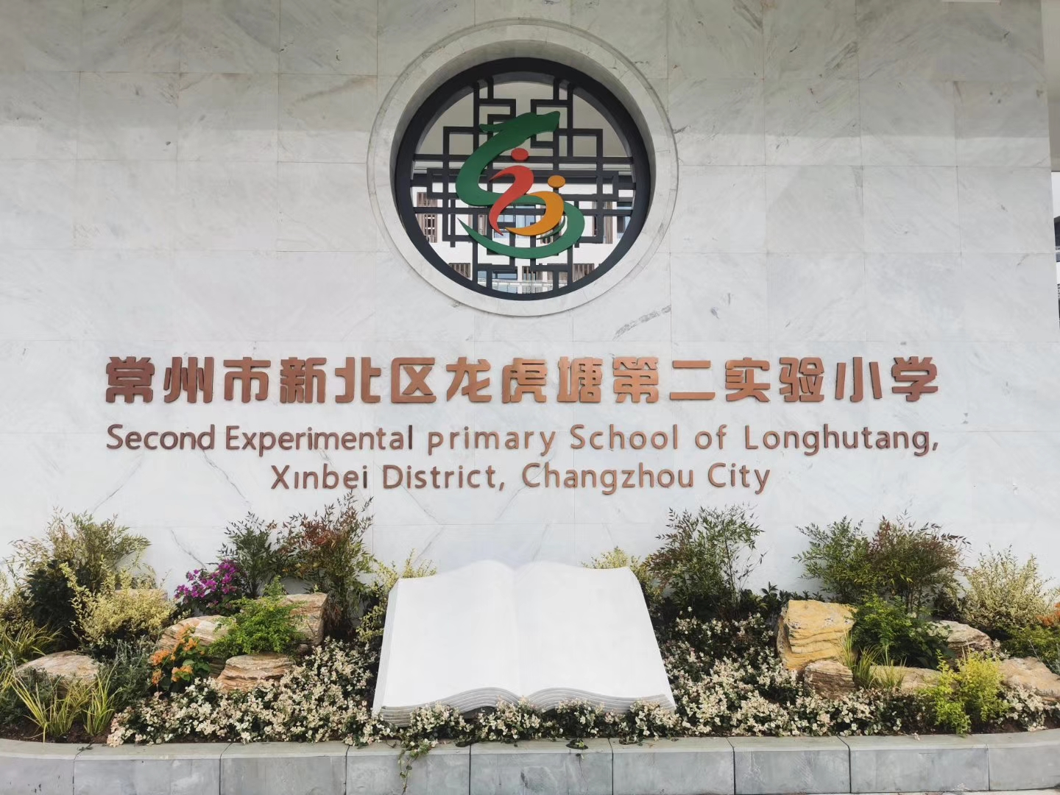

俱乐部名称：3D打印笔
辅导老师： 周琳
活动时间： 2020.09--2021.02

2020—2021学年度第一学期

校本课程教师考核项目一览
 | 优级标准 | 9月 | 10月 | 11月 | 12月 | 1月
记载本  （每月） | 优级：每月准时上交记载本，且各栏填写详细，字迹端正，学习过程环节清晰，效果反馈实在有效；  良级：需提醒方能准时上交，各栏均已填写，但不够细致完善，部分反馈漏写；  合格：需再三提醒方能上交，且记载简单，提出的问题次月没能得到改进；  不合格：未交。
课程执行  （每月） | 优级：1、教师能提前三分钟进入教室，维持学生秩序；  2、严格执行课程内容，不随意挪作他用；  3、学习活动清晰有效，学生兴趣较高；  良级：1、基本准时进教室，执行课程计划；  2、课堂秩序良好，学习活动有效；  合格：能执行课程计划，但学生纪律较为混乱，教师未能引起重视；  不合格：迟到，或没有执行课程计划。
教研活动  （每学期一次，由学科组组织） | 优级：1、准时参加教研活动，不拖拉；  2、记载认真；  3、教研活动中发言积极，且有个性的思考；  良级：1、基本准时参加活动；  2、活动过程较为认真，极少做与活动无关的事；  合格：迟到，且活动中表现心不在焉；  不合格：未参加活动，且没有事先请假。
书香沙龙 | 优级：按时高质量跟帖；  良级：需提醒方能跟帖，质量基本符合要求；  合格：需再三提醒方能跟帖，且质量一般；  不合格：网络直接下载，或再三提醒后也未完成。
月考核总评
课程开发  （学期） | 优级：能主动承担新的课程开发任务，且有思考，有策略；  良级：没有开发新的课程，但在执行课程的过程中能有自己的思考，且主动与责任人交流；  合格：只是承担了课程执行者的角色。

龙虎塘第二实验小学校本课程登记表（2） 课程名称：3D绘笔

学生姓名 | 性 别 | 所在班级 | 班主任 | 学生姓名 | 性 别 | 所在班级 | 班主任
仲奕博 | 男 | 四（1）班 | 蔡沁宇 | 曹可馨 | 女 | 五（2）班 | 常燕楠
陈皓东 | 男 | 四（2）班 | 陆如篮 | 陈希 | 男 | 五（4）班 | 万婧
于高乐 | 男 | 四（2）班 | 陆如篮 | 端木子轩 | 男 | 五（4）班 | 万婧
张泽成 | 男 | 四（2）班 | 陆如篮 | 王逸轩 | 男 | 五（4）班 | 万婧
周依瑶 | 女 | 四（3）班 | 顾洁 | 乐可欣 | 女 | 五（4）班 | 万婧
杨柳 | 女 | 四（3）班 | 顾洁 | 杨紫淩 | 女 | 五（4）班 | 万婧
赵轩 | 男 | 四（3）班 | 顾洁 | 李雨馨 | 女 | 五（5）班 | 蒋宁
吴昊 | 男 | 四（3）班 | 顾洁
钱唯丹 | 女 | 四（3）班 | 顾洁
杨心妍 | 女 | 四（3）班 | 顾洁
李成轩 | 男 | 四（5）班 | 王红梅
王梓萌 | 女 | 四（5）班 | 王红梅
林宥昕 | 女 | 四（5）班 | 王红梅
周紫诺 | 女 | 四（5）班 | 王红梅
李语晨 | 女 | 四（5）班 | 王红梅
注：此表由课程负责人填写，一份自己存档，交一份到年级组长处汇总核对：课程负责人：周琳

（此页插入本课程的开放框架）

活动内容版块安排计划
实施目标
实施长度（含寒暑假第一周）
计划
活动内容（主要单元板块 序列预设） |  |  | 活动形式

每次活动记录
活动时间 | 活动内容（强调生成） | 学生出勤 | 活动效果
第一周9.7 | 3D打印笔简介及工具介绍
第二周9.14 | 3D打印笔主要部件及安装教程
第三周9.21 | 3D打印笔作品的制作与调试（一）
第四周9.28 | 3D打印笔作品的制作与调试（二）
第五周10.12 | 3D打印笔作品的制作与调试（三）
第六周10.19 | 3D打印笔作品的制作与调试（四）
第七周10.26 | 3D打印笔作品的制作与调试（五）
第八周11.2 | 自主创作一小挂件1
第九周11.9 | 自主创作一小挂件2
第十周11.16 | 绘画故宫（小）1
第十一周11.23 | 绘画故宫（小）2
第十二周11.30 | 描绘碗，制作立体作品（1）
第十三周12.7 | 描绘碗，制作立体作品（2）
第十四周12.14 | 绘画农院景观-秋千（1）
第十五周12.21 | 绘画农院景观-秋千（2）
第十六周12.28 | 绘画农院景观-草坪（1）
第十七周1.4 | 绘画农院景观-草坪（1）
第十八周1.11 | 期末评比

活动方案典例（1）
主题 | 3D打印笔简介及工具介绍 | 时间 | 9.7
活动  目标 | 通过介绍3D打印笔简介及工具介绍，让学生了解模型搭建等相关基础知识，从而培养学生的动手能力。
资源积累
活动  过程 | 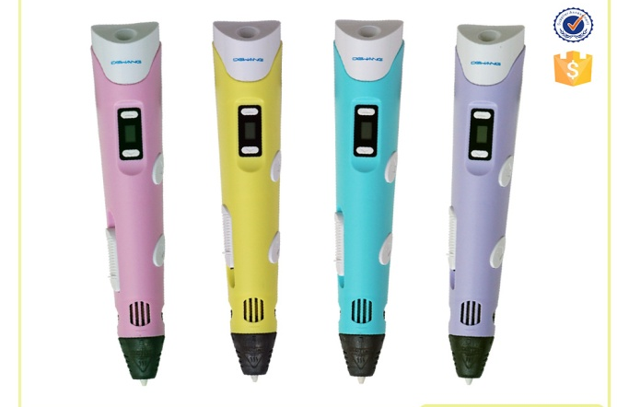  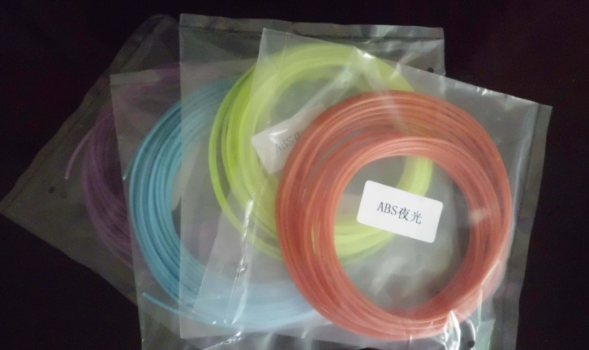  了解3D打印笔作品，3D打印笔的操作方法，高温材料与低温材料的区别，初步认识3D绘笔。
活动反思 | 学生通过对3D绘笔及其材料的简单了解，对项目非常感兴趣，跃跃欲试，有浓厚的参与感。

活动方案典例（2）
主题 | 3D打印笔主要部件及安装教程 | 时间 | 9.14
活动  目标 | 了解3D打印笔的主要部件和安装教程，初步了解绘制步骤。
资源积累
活动  过程 | 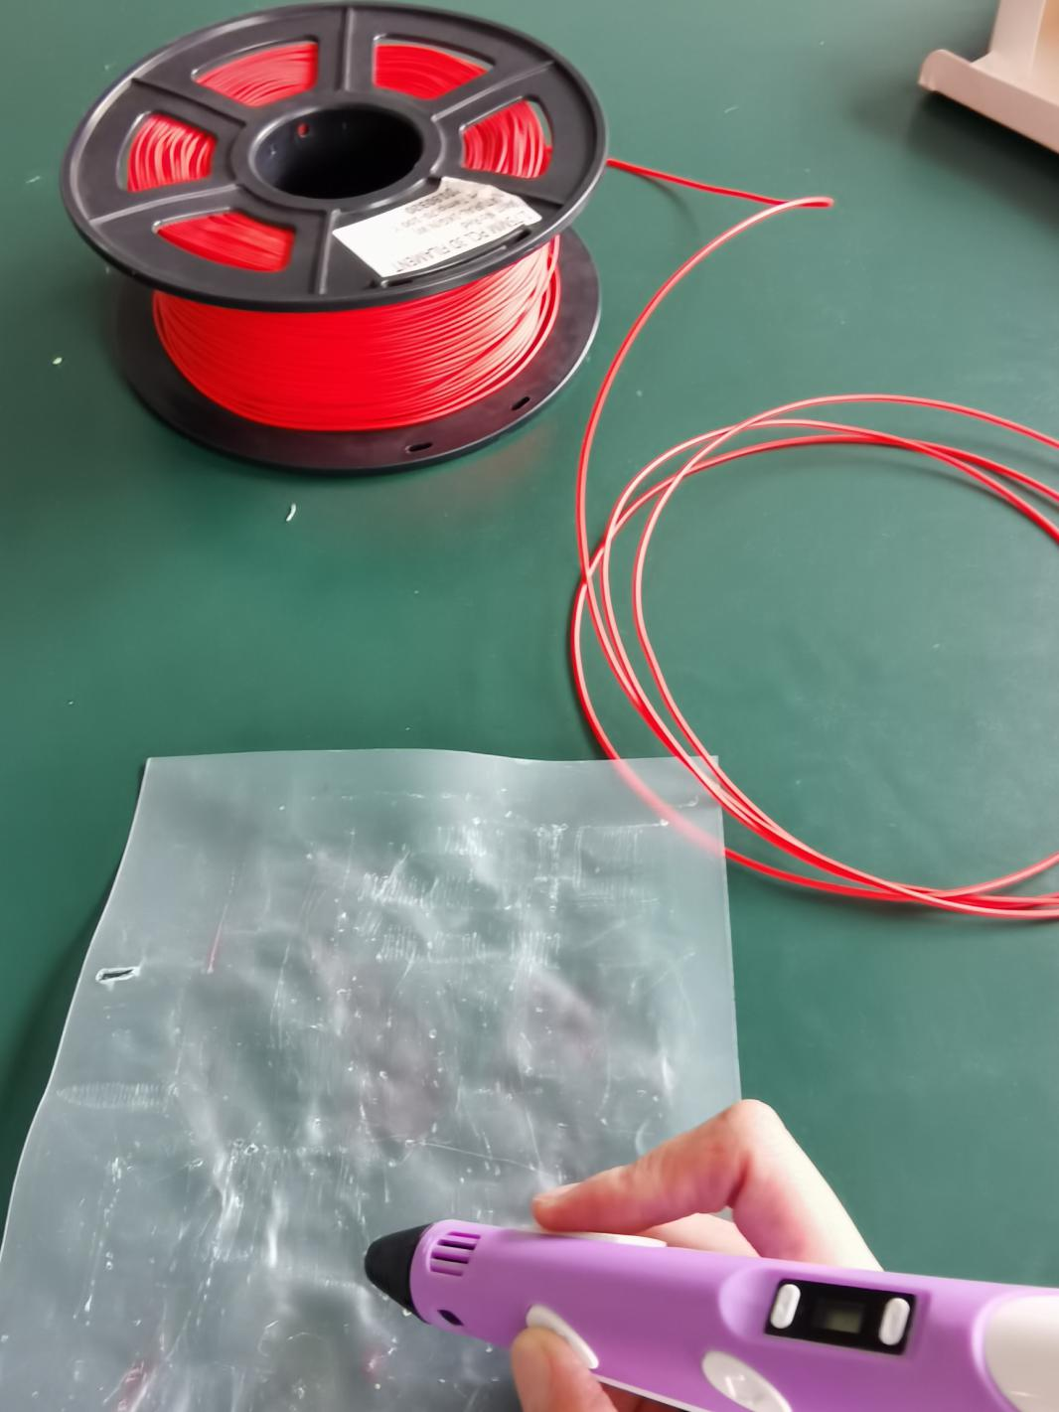  初识3D打印笔，给学生讲解使用3D打印笔的教学安全，学生尝试使用3D打印笔，通过在模板上进行绘画，通过绘制图案了解基本实体的大致操作，并根据老师发送的“3D打印笔使用手册.doc”自主尝试完成3D绘画。
活动反思 | 学生初次接触3D打印笔和绘画模板，对于3D绘画学习兴趣非常浓厚，可以感受到从过去的彩笔到现在的电子3D打印笔的科技发展魅力，大部分同学能够积极按照老师的要求动手操作，完成老师布置的任务，对于过程出现的问题也都能及时询问老师，注意使用安全。

活动方案典例（3）
主题 | 3D打印笔作品的制作与调试（一） | 时间 | 9.21
活动  目标 | - 初识3D打印  2、利用基本实体模板进行绘制图画
资源积累
活动  过程 | 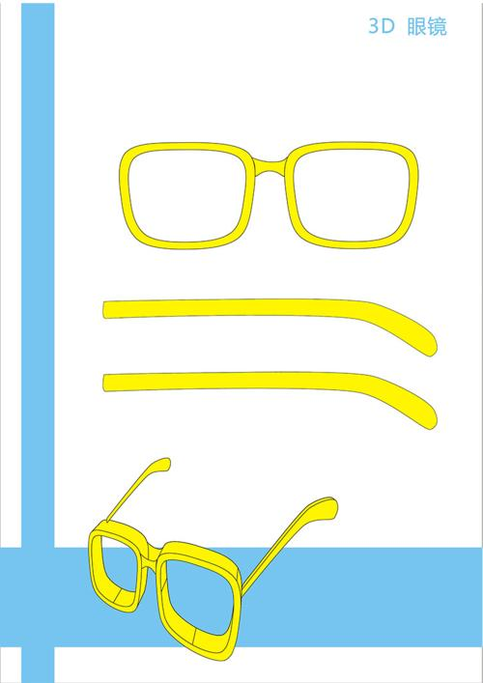  对眼镜的绘制进行初步的讲解，学生练习
活动反思 | 通过对材料的了解，学生能够对之后的绘制要求有了进一步的认识。但许多学生对于3D笔的使用还需多加练习，故而作品没有绘制完成。还需要师徒进行结对，帮扶训练。

活动方案典例（4）
主题 | 3D打印笔作品的制作与调试（二） | 时间 | 9.28
活动  目标 | 初步了解绘制步骤后，利用基本实体模板进行绘制图画。
资源积累
活动  过程 | 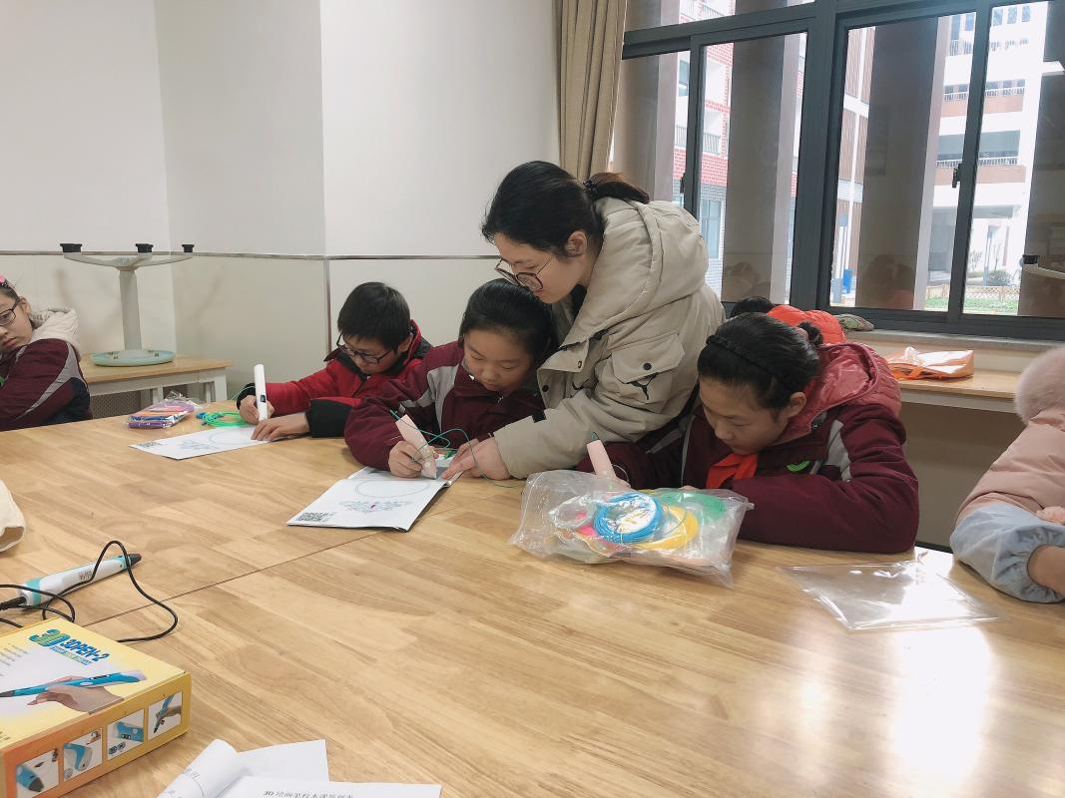  在学生对3D打印笔有了基础认识和教学安全意识后，学生尝试使用3D打印笔，通过在模板上进行绘画，通过绘制图案了解基本实体的大致操作，并根据老师发送的“3D打印笔使用手册.doc”自主尝试完成3D绘画。
活动反思 | 学生对于接触3D打印笔和绘画模板的时间不长，对于3D绘画学习兴趣依旧非常浓厚，可以感受到从过去的彩笔到现在的电子3D打印笔的科技发展魅力，大部分同学能够积极按照老师的要求动手操作，完成老师布置的任务，对于过程出现的问题也都能及时询问老师，注意使用安全。

主题 | 3D打印笔作品的制作与调试（三） | 时间 | 10.12
活动  目标 | 对绘制步骤已经熟悉后，利用基本实体模板进行绘制图画。
资源积累
活动  过程 | 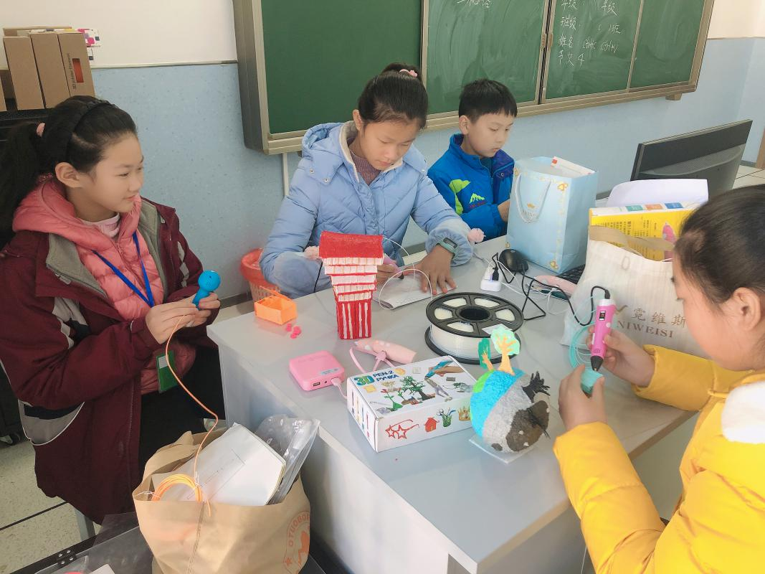  学生对于3D打印笔已经有了完全意识，已经自主尝试在模板上进行绘画出自己喜欢的图像，通过绘制图案了解基本实体的大致操作，并根据老师发送的“3D打印笔使用手册.doc”自主尝试完成3D绘画。
活动反思 | 学生对于3D打印笔已经完全了解，对于3D绘画学习兴趣也渐渐有了更多的要求，自主尝试在模板上进行绘画出自己喜欢的图像，并感受到从过去的彩笔到现在的电子3D打印笔的科技发展魅力，大部分同学能够积极按照老师的要求动手操作，完成老师布置的任务，对于过程出现的问题也都能及时询问老师，注意使用安全。
活动方案典例（5）

活动方案典例（6）
主题 | 3D打印笔作品的制作与调试（四） | 时间 | 10.19
活动  目标 | 对绘制步骤已经熟悉后，利用基本实体模板进行绘制图画和创新。
资源积累
活动  过程 | 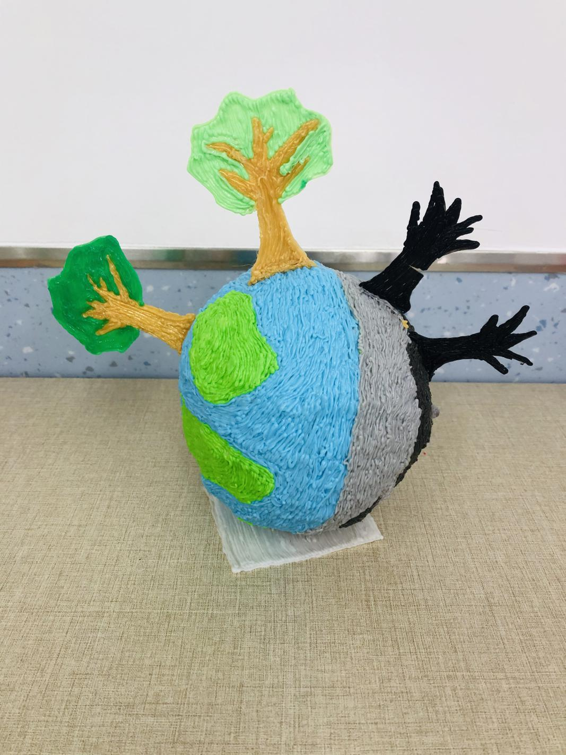  学生对于3D打印笔已经有了比较完全的认知，利用基本实体模板进行绘制图画的同时，也有了自主创新意识，在模板上进行绘画出自己喜欢的立体成像后，并学习颜色的拼接来绘画出自己喜爱的立体图形，并根据老师发送的“3D打印笔使用手册.doc”自主尝试完成3D绘画。
活动反思 | 学生对于3D打印笔和绘画模板有了完全认知后，也意味着学生对于3D绘画的操作变得丰富，大部分同学能够积极按照老师的要求动手操作，完成老师布置的任务，但是对于操作中的安全问题也就需要着重重视，更要注意使用安全。

活动方案典例（7）
主题 | 3D打印笔作品的制作与调试（五） | 时间 | 10.26
活动  目标 | 对绘制步骤完全认知后，利用基本实体模板进行绘制图画和创新。
资源积累
活动  过程 | 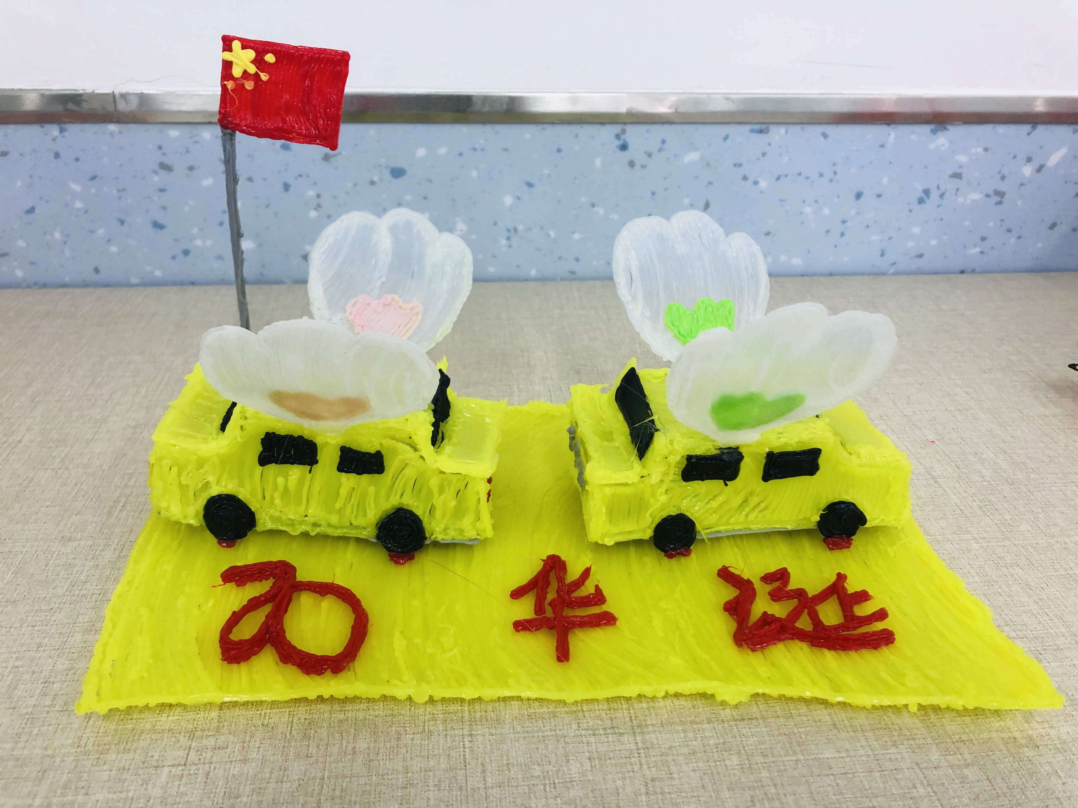  学生对于3D打印笔已经有了比较完全的认知，利用基本实体模板进行绘制图画的同时，也有了自主创新意识，在模板上进行绘画出自己喜欢的立体成像后，并添加自己喜欢的材料进行辅助，并根据老师发送的“3D打印笔使用手册.doc”自主尝试完成3D绘画。
活动反思 | 学生对于3D打印笔和绘画模板有了完全认知后，也意味着学生对于3D绘画的操作变得丰富，大部分同学能够积极按照老师的要求动手操作，完成老师布置的任务，但是对于操作中的安全问题也就需要着重重视，更要注意使用安全。

活动方案典例（8）
主题 | 自主创作一小挂件1 | 时间 | 11.2
活动  目标 | 对绘制步骤完全认知后，利用基本实体模板进行绘制图画和创新，制作出心仪的小挂件。
资源积累
活动  过程 | 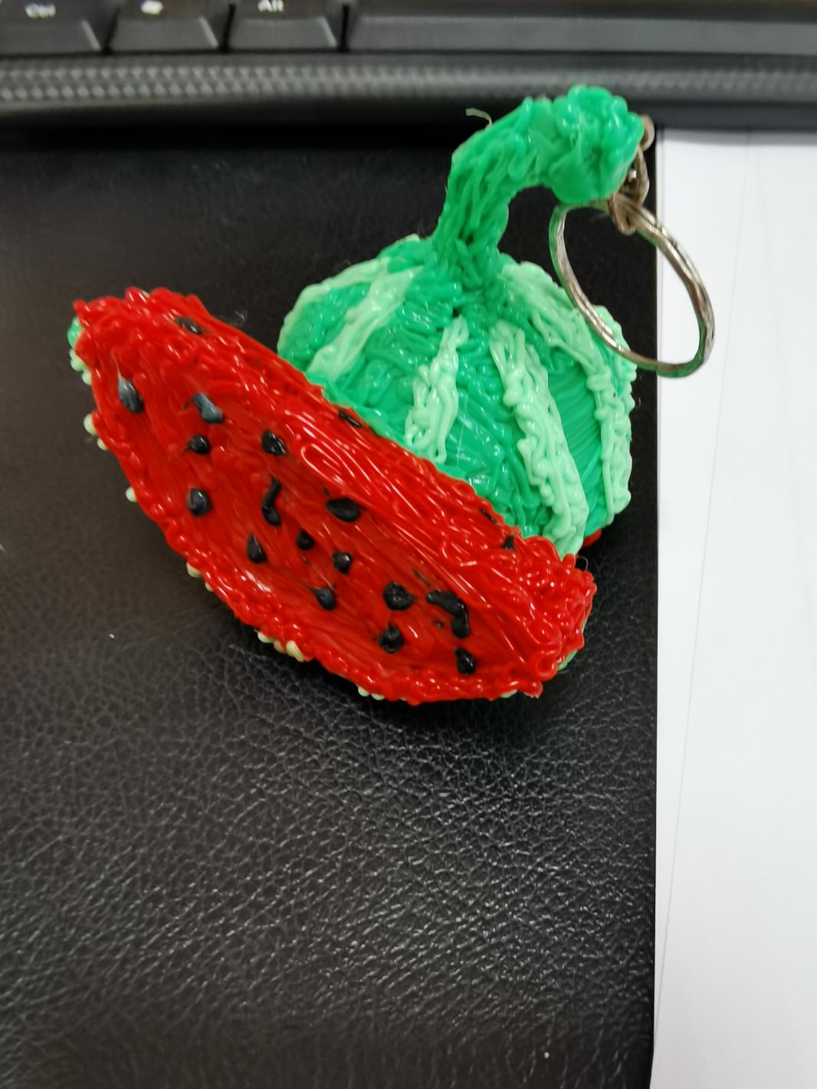  学生对于3D打印笔已经有了比较完全的认知，利用基本实体模板进行绘制图画的同时，也有了自主创新意识，在模板上进行绘画出自己喜欢的立体成像后，并添加自己喜欢的材料进行辅助，并根据老师发送的“3D打印笔使用手册.doc”自主尝试完成3D绘画。
活动反思 | 学生对于3D打印笔和绘画模板有了完全认知后，也意味着学生对于3D绘画的操作变得丰富，大部分同学能够积极按照老师的要求动手操作，完成老师布置的任务，但是对于操作中的安全问题也就需要着重重视，更要注意使用安全。

活动实施总结反思（教师写）
年 月
项目 | 优点 | 不足
活动目标
活动内容
活动形式
活动效果 | （此项含俱乐部学生获得奖项）

活动心得记录（优秀学员写，共3名）
学生班级 |  |  | 学生姓名
参加俱乐部 |  |  | 辅导老师
获
得
荣
誉
学
生
心
得
家
长
心
得

家长签名：
年 月 日

